Описание этапа классного часа, посвященного Уроку знаний: «Человек – это сосуд. Чем он наполнен, то и начнёт выплескиваться из него, когда его толкнешь».
Разработчик: Рукосуева Тамара Викторовна, учитель МАОУ лицея №1 г. Канска.
Аннотация.
Данное мероприятие разрабатывалось для обучающихся 7 класса. Проводилось 1 сентября 2023 года, является основным элементом Урока знаний. В конце 6 класса обучающиеся были распределены в классы с углублённым изучением некоторых предметов, в 7 класс перешли новым составом, с целью сплочения классного коллектива, создания условий для осознания жизненных ценностей обучающихся и формирования ответственного отношения к ним я решила спроектировать этап урока, в рамках которого ребята наполняли сосуд разноцветным песком, цвет песка выбирался самостоятельно, исходя из наделенного значения.
В качестве инструмента нашей классной игры я выбрала цветной песок. Песочная терапия — метод психотерапии, базирующийся на аналитическом подходе Карла Густава Юнга. Со стороны песочная арт-терапия выглядит как игры с песком, чем по сути и является. Только это игры со смыслом. Автор песочной терапии, швейцарский психотерапевт Дора Калфф, характеризует метод как особенный способ взаимодействия с миром, возможность лучше понять себя, решить разнообразные психологические проблемы и научиться новому поведению в разных ситуациях.
Структура Урока знаний:
- Приветственное слово;
- Организационный этап: «Первый раз в седьмой класс». Новые предметы, учителя, количество часов и т.д.;
- Игра на сплочение: «Человек – это сосуд. Чем он наполнен, то и начнёт выплескиваться из него, когда его толкнешь».
- Заключение: «Пожелание самому себе». Формулировали пожелание самому себе на учебный год /ставили цель, записывали на небольшом листочке и убирали в коробочку до конца мая 2024 года.
Описание.
Деятельность учителя | Деятельность обучающихся
Дорогие ребята, как уже было отмечено, сегодня мы начинаем нашу школьную жизнь с чистого листа новым составом. Все вы знаете, что человек – это сосуд. Чем он наполнен, то и начнёт выплескиваться из него, когда его толкнешь. Как вы считаете, какими качествами должен обладать ученик 7А класса?  Записываю высказывания обучающихся на доске.  А теперь давайте выберем 4 качества, которые мы считаем наиболее важными.  Попробуем присвоить каждому качеству свой цвет. Старайтесь обосновывать свою суждение: почему вы считаете, что именно это качество должно быть наделено таки цветом? (Зафиксировала интересные суждения ребят.)  А какое качество вы бы хотели в больше развить в себе, возможно. Считаете, что его самым важным?  Я предлагаю подойти, выбрать свой цвет песка и насыпать его в наш сосуд. Таким образом мы сделаем не только памятный сувенир о начале 7 класса, но и сформируем некое напоминание: «Какие мы – ученики 7 А класса». Только помните, что учеников в нашем классе много, песка должно хватить всем.  Наша жизнь, ребята, зависит от тех ценностей, которые мы выбираем.  Наш урок я хочу завершить притчей: Давным-давно в старинном городе жил Мастер, окружённый учениками. Самый способный из них однажды задумался: «А есть ли вопрос, на который наш Мастер не смог бы дать ответа?» Он пошёл на цветущий луг, поймал самую красивую бабочку и спрятал её между ладонями. Бабочка цеплялась лапками за его руки, и ученику было щекотно. Улыбаясь, он подошёл к Мастеру и спросил:  — Скажите, какая бабочка у меня в руках: живая или мёртвая?  Он крепко держал бабочку в сомкнутых ладонях и был готов в любое мгновение сжать их ради своей истины.  Не глядя на руки ученика, Мастер ответил:  — Всё в твоих руках.  *Беседа о мысли, которая лежит в основе притчи.  Дорогие ребята, ВСЕ В ВАШИХ РУКАХ. Ибо человек, как говорили древние, - это сосуд, который наполняется содержанием с течением времени. Сосуды бывают различной формы, как и люди, а их внутреннее содержание зависит от нас самих, от нашего выбора.  ВСЁ В ТВОИХ РУКАХ, ученик 7А класса! | Высказывают свои суждения: добрый, отзывчивый, толерантный, умеющий слушать и слышать и т.д.  Отзывчивый,  Толерантный,  Целеустремленный,  Успешный.  Отзывчивый – желтый («Яркий, уютный цвет»);  Толерантный – сиреневый («От этого цвета веет нежностью, добротой»);  Целеустремленный – бирюзовый;  Успешный – красный («привлекает к себе внимание, желание равняться на такого человека»)  Заполнение сосуда.  Песок можно было трогать, рассматривать, кто-то даже нюхал.  Высказываю свои мысли и суждения.  Пример: притча показывает, что очень многое зависит от наших желаний, от наших намерений, от наших мыслей и уж тем более от наших действий.

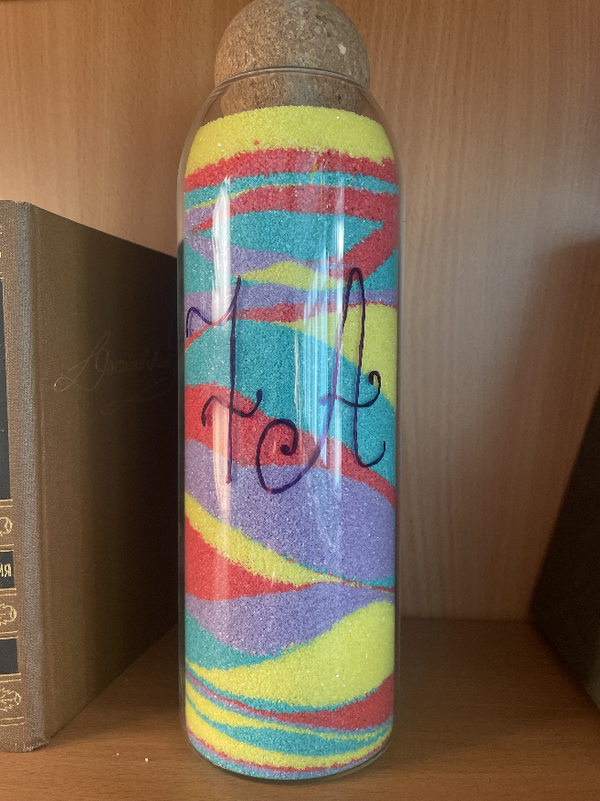

В результате у нас получился красивый сосуд, наполненный не только цветными песком, но и глубоким смыслом, каждый обучающийся смог принять в его создании участие.

Список литературы:
Статья «Песочная терапия как нормализация эмоционального состояния обучающихся в образовательном процессе в условиях реализации ФГОС» - https://infourok.ru/statya-pesochnaya-terapiya-kak-normalizaciya-emocionalnogo-sostoyaniya-obuchayuschihsya-v-obrazovatelnom-processe-v-usloviyah-re-631399.html
Методическая разработка «Песочная терапия» - https://nsportal.ru/detskii-sad/korrektsionnaya-pedagogika/2019/02/04/metodicheskaya-razrabotka-pesochnaya-terapiya
Статья «Влияние цвета на состояние человека» - https://www.bsmu.by/upload/docs/kafedri/k_rad_med/stud/2019-1/avmif/7.pdf

